スポーツとデータ分析。地域スポーツチームを応援しよう

Scratchを使った
プログラミング体験
指導者向け資料
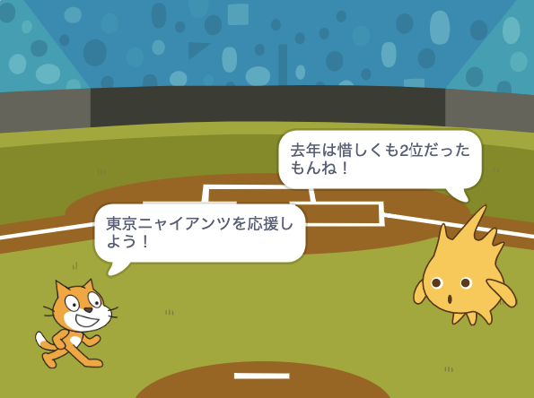

本資料について
本資料は「未来の学び プログラミング教育推進月間」 「スポーツとデータ分析。地域スポーツチームを応援しよう 」(https://mirapro.miraino-manabi.jp/lp_laiblitz.html )の学習指導計画例で示しているプログラミング体験の授業のための指導者向け資料です。
授業を担当される方が、どのような準備を行えばいいか、どのようにプログラミング体験の授業を進めればいいかを検討する際の補助資料としてご活用ください。

授業まで確認すること
本学習指導計画例で示しているプログラミング体験例は、Scratch 3.0を利用します。

Scratch 3.0 の利用について
Scratch 3.0 はインターネットブラウザでアクセスできますが、Micrsoft Internet Explorerは対応していません。Micrsoft Internet Explorer以外のHTML5対応モダンブラウザ（Google Chrome, Mozilla Firefox, Microsoft Edge, Safari等）を利用するか、パソコン環境にインストールできる「Scratchデスクトップ」をインストールして利用ください。詳細は、ダウンロードサイト https://scratch.mit.edu/download を確認ください。

プログラミング体験の全体像
本指導案におけるプログラミング体験は、プログラミングを活用して、グループ毎にスポーツチームを支える方法について考え、実現することを目的として、整理・分析の一部として行われます。具体的には、地域のスポーツチームのデータを収集し、分析した結果を活用して、スポーツチームを応援するアニメーションやクイズなどを作る、といった活動が考えられます。
一方で、Scratchのようなプログラミングツールを初めて利用する場合は、いきなりアニメーションやクイズなどの作成を行うのではなく、プログラミングツールの基本的な考え方や仕組みを、事前に学んでおくと良いでしょう。

Scratchの基礎
Scratchのプログラミングツールの基本的な考え方や仕組みを事前に学ぶにあたりどのような教材を活用して頂いても構いませんが、以下のポイントを抑えて頂くと、アニメーションやクイズの作成がスムーズになるかと思います。
- Scratchを起動、保存して終了するやり方
- Scratchの画面のみかた
- 基本的なブロック（「何歩動かす」や「ずっと」の使い方）

（参考）
NHK for Schoolにて提供されている、「Why!? プログラミング」の「デジタル水族館を作ろう！」は上述の基本的な操作方法について説明しています。（対応する指導案はこちら、授業で流す動画はこちら。）

また、Why!?プログラミングのサイトには、Scratchでよく使われるコマンドと使用例を動画で解説する「動画でわかるスクラッチコマンド」というページもあるので、必要に応じて活用すると良いと思います。

チームを応援するアニメーション作成
「スポーツチームを応援するプログラム」を作成する際、プログラミングによりアニメーションやクイズを作成するなど、様々な方法が考えられますが、ここでは比較的容易に作成可能なアニメーション作成の方法について説明します。
アニメーションをプログラミングで作る際は、複数人（2名程度）のグループで行うことで、協力しながら課題を解決したり、アイデアを広げたりすることに繋がります。

前時までの学習の振り返りおよび、テーマ設定について
【課題の設定】においては、地域のスポーツチームとの交流を通じてスポーツチームに対する理解を深めた上で、プロスポーツチームにおいてはデータ分析がどのように行われているのかを学んでいます。
また、【整理・分析】においては、どういった方法でスポーツチームを支えることができるのか考え、具体的にプログラミングで何をどのように実現できるかに考えを巡らせています。

具体的な内容としては、例えば以下のようなものが考えられます。
なお、クラス全体で一つのテーマや場所を選ぶ活動やグループごとに全く別のテーマや場所を選ぶ活動を行うなど児童の実態等にあわせて工夫することが望まれます。

- スポーツチームのことをより深く知ってもらうために、チームをテーマにしたクイズを作成する
- スポーツチームのマスコットを使った、ゲームを開発する
- スポーツチームを紹介したり、応援するアニメーションを作る

想定される成果物について
Scratch 3.0 を利用し、プログラミングをしてスポーツチームを紹介するアニメーションを作る際には、指導者のプログラムをみて児童がそれをコピーし、全員が同じプログラムを動かすことは避け、実現したいアニメーションを設計し、それをプログラムにどう落とし込むのか、試行錯誤を行う時間の確保に十分配慮しながら、作成することが望まれます。
なお、本資料では、限られた時間の中でプログラミング体験を行うために、サンプルプログラムを児童に配付し、それを改変することを、想定しています。

サンプルプログラム

概要
本サンプルプログラムは、複雑なプログラムを書くことなく、シーンごとにキャラクターがしゃべるプログラムを、簡単に書けるようにあらかじめある程度作られています。
サンプルプログラムを開くと、次のようなプログラムが表示されます。

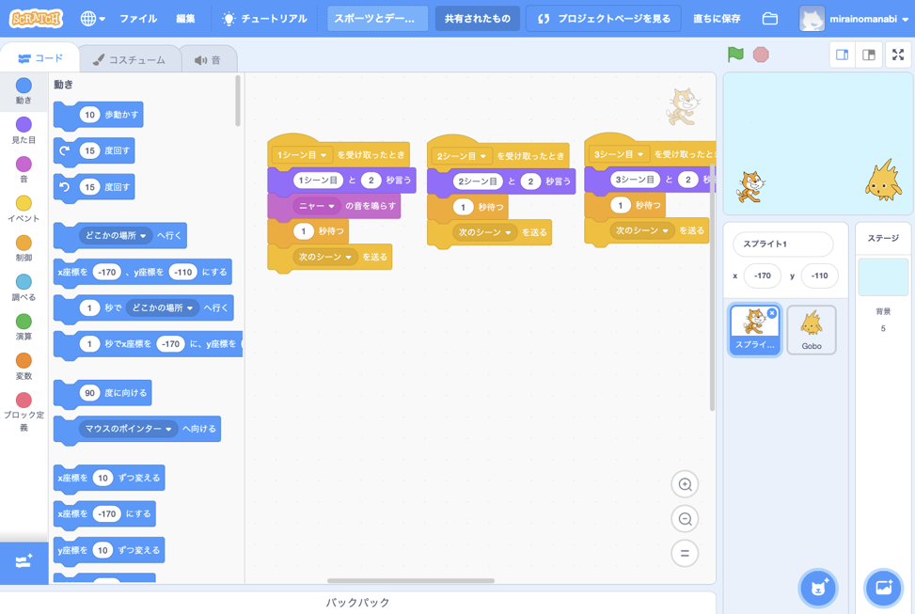

この「nシーン目を受け取ったとき」というイベントが、それぞれのシーンに対応します。ここにプログラムを書くことで、背景も自動で切り替わります。サンプルプログラムでは、5シーン分の背景が「ステージの背景」として用意されていますが、１シーンが、１枚の背景に対応しており、背景は自由に追加・削除可能です。

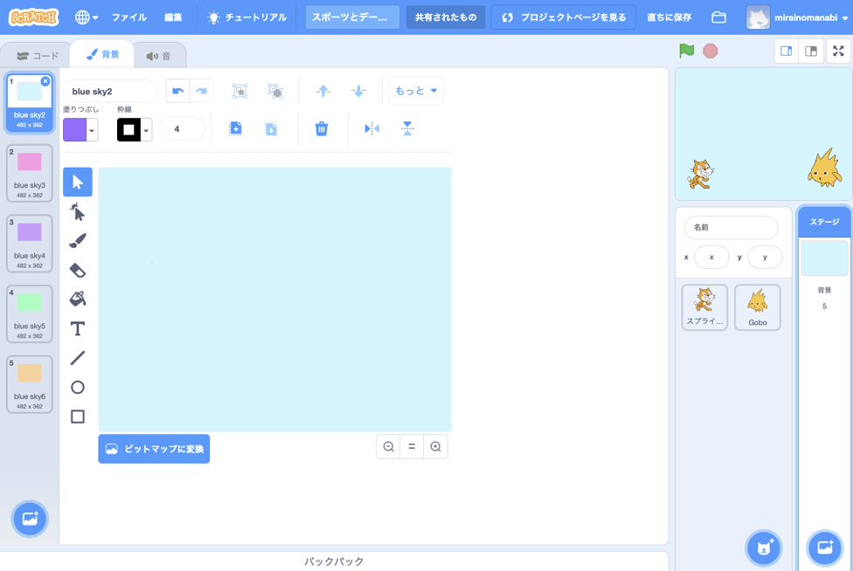

背景を描く、設定する
- 画面右の「ステージ」が、アニメーションの背景にです。
「ステージ」をクリックしてから、画面左上の「背景」をクリックします。
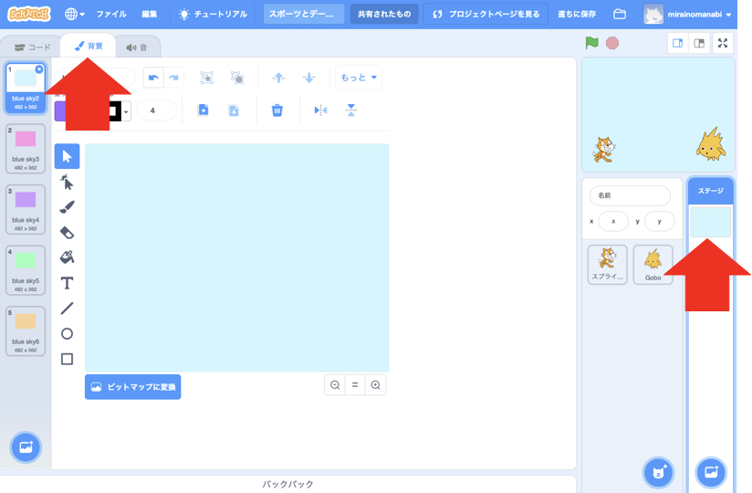

2. 写真を取り込んで使う場合には、「背景をアップロード」をクリックし、設定したい画像ファイルを選択します。
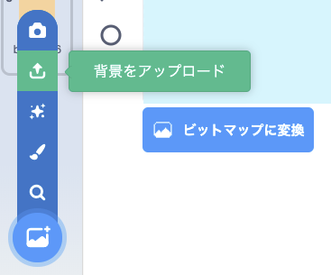

キャラクターを変更する
サンプルプログラムには、左右に2体のキャラクターが配置されています。このキャラクターを、すでに準備されている他のキャラクターに変更するには、以下の手順で行います。

- 入れ替えたいスプライトをクリックし、コスチュームをクリックします。
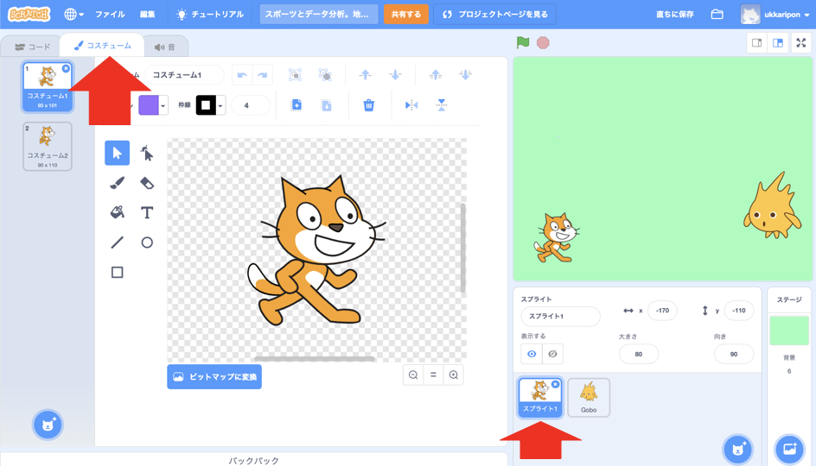
2. 「コスチュームを選ぶ」をクリックし、利用したいキャラクターを選びます。

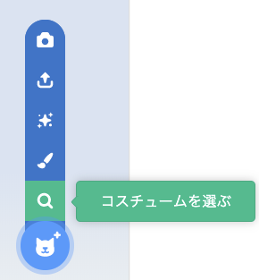

3.不要なコスチュームを削除します。
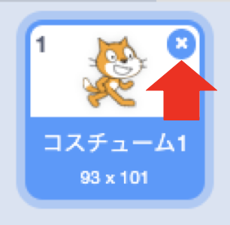

Scratch is a project of the Scratch Foundation, in collaboration with the Lifelong Kindergarten Group at the MIT Media Lab. It is available for free at https://scratch.mit.edu

